Trabajo de Fin de Máster - BusinessAnalistGPT - Juan Miron

Juan Manuel Miron Lubieniecki  
Máster de Formación Permanente en Inteligencia Artificial  
Curso académico: 2024 - 2025  
Modalidad de TFG: TFM Profesionalizante  
Área de estudio: Agentic AI

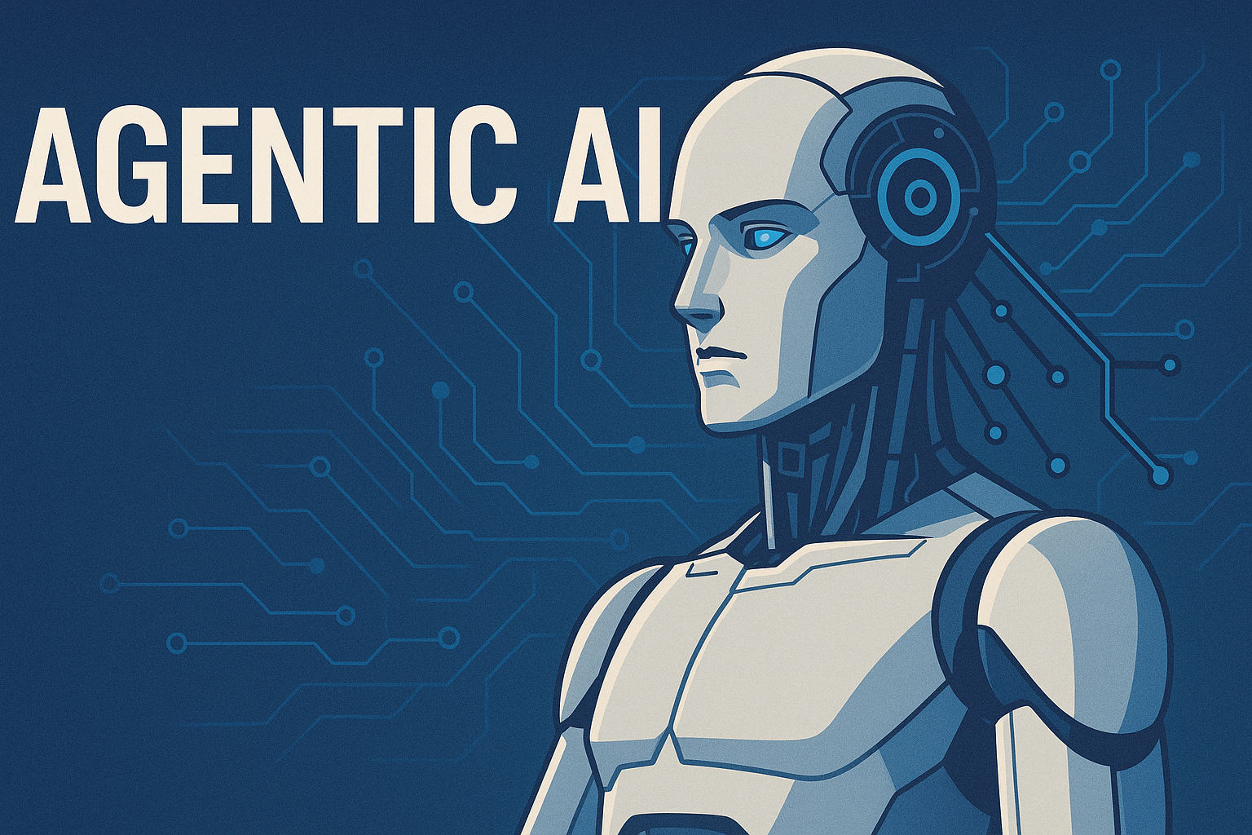

# Resumen

El presente trabajo describe el desarrollo de un asistente basado en inteligencia artificial capaz de realizar un cuestionario inicial a clientes internos o externos que soliciten un nuevo proyecto, una modificación o una mejora de procesos. Este asistente automatiza la primera iteración de la recopilación de requisitos mediante interacción en lenguaje natural, optimizando la generación de documentos de especificación funcional. A través de la implementación de este Agente se estudiara los sistemas Multi Agentes su coordinación e implementación.

Palabras clave: RAG, Chatbot, Human-Computer Interaction, Large Language Models, Topic-Based Group Formation, Multi-Agent Systems, Natural Language Processing, Adaptive Interaction Protocols, Agentic AI

# Índice de contenidos

1. Introducción

2. Marco teórico

4. Resultados

5. Discusión

6. Conclusiones

7. Limitaciones y futuras líneas de investigación

8. Referencias bibliográficas

9. Índice de figuras

10. Índice de tablas

11. Acrónimos

12. Anexos

# 1. Introducción

El presente Trabajo Fin de Máster (TFM, en adelante) se enmarca dentro del área de estudio de la Agentic AI, abordando la necesidad de optimizar la fase de recopilación de requisitos mediante el desarrollo de un asistente inteligente.

Justificación: Desde el punto de vista económico y practico, se observa un creciente interés en la automatización de procesos iniciales de captura de información en proyectos.

Desde el punto de vista académico este proyecto se utilizará con el foco de profundizar el conocimiento en la utilización de sistemas multi agente utilizando y su organización experimentando con lo ultimo que ofrece esta tecnología al día de hoy incluyendo sistemas experimentales.

Problema y finalidad: desde el punto de vista del proyecto la problemática principal radica en la falta de automatización en la recopilación de requisitos iniciales para proyectos de mejora o desarrollo.

Desde el punto de vista de sistemas Multi Agentes la problemática principal es lograr la coordinación más eficiente para diferentes tipos de Agentes

Objetivos del TFM: A modo practico desarrollar un asistente basado en IA que realice la primera iteración de la recopilación de requisitos.

A modo de investigación, entender las diferentes propuestas actuales y experimentales de coordinación de sistemas Multi Agentes.

# 2. Marco teórico

El creciente desarrollo de sistemas basados en modelos de lenguaje de gran tamaño (LLMs) ha potenciado una nueva era de inteligencia artificial agentica, en la que agentes autónomos colaboran entre sí y con humanos para alcanzar objetivos complejos. En este contexto, el trabajo de Borghoff et al. (2025) propone una teoría organizacional integral para la interacción entre múltiples agentes, humanos y sistemas de IA especializados, la cual ofrece una base conceptual robusta para comprender y diseñar entornos colaborativos como el que plantea BusinessAnalistGPT.  
  
2.1. Fundamentos de una teoría organizacional para sistemas multiagente  
  
La propuesta parte de considerar a los sistemas multiagente no como simples conjuntos de entidades colaborativas, sino como organizaciones sociotécnicas distribuidas, donde cada agente (humano o artificial) posee capacidades, intenciones y restricciones diferenciadas. Esta perspectiva reconoce que la eficacia de los sistemas depende menos de la sofisticación individual de los agentes, y más de los mecanismos de coordinación, regulación y alineación de objetivos entre ellos.  
  
En particular, se destaca que la incorporación de agentes humanos y LLMs en un mismo ecosistema operativo requiere marcos estructurados que guíen las interacciones, minimicen errores y aseguren coherencia semántica. Para ello, la teoría propone adoptar principios del diseño organizacional clásico, como los roles funcionales, la jerarquía de control, y las reglas operativas compartidas, adaptadas a un entorno digital y automatizado.  
  
2.2. Tipología y diseño de agentes  
  
El marco conceptual distingue tres tipos de agentes:  
  
1. Agentes Humanos: aportan juicio contextual, interpretación pragmática y toma de decisiones en condiciones de ambigüedad.  
2. Agentes LLM: procesan información textual compleja, proponen inferencias y sintetizan conocimiento en lenguaje natural.  
3. Agentes Especializados: ejecutan tareas técnicas concretas (p. ej., búsqueda, validación, ejecución de código) y son típicamente sistemas simbólicos o basados en herramientas específicas.  
  
Cada agente puede asumir diferentes roles organizativos dentro de una jerarquía de producción de conocimiento, desde generadores de contenido hasta revisores, integradores o coordinadores.  
  
2.3. Mecanismos de coordinación  
  
Para lograr colaboración efectiva entre agentes, la teoría introduce tres pilares organizativos:  
  
- Objetivos compartidos y planes jerárquicos: cada agente debe actuar en función de un objetivo organizacional superior, estructurado en subtareas que se asignan según competencia y rol.  
- Protocolos de interacción normativos: se definen formas estandarizadas de comunicación, validación, escalado de conflictos y revisión de tareas. Esto evita malentendidos y bucles improductivos típicos en arquitecturas agenticas con LLMs.  
- Mecanismos de autoevaluación y retroalimentación: los agentes deben ser capaces de juzgar la calidad de sus contribuciones, proponer mejoras y coordinar con otros agentes para la resolución de errores.  
  
2.4. Memoria compartida y representaciones externas  
  
Un aspecto innovador del marco es la introducción de una memoria organizacional compartida que almacena todas las interacciones, decisiones, artefactos y planes generados por los agentes. Esta memoria permite:  
  
- Recuperar información contextual.  
- Verificar coherencia entre decisiones pasadas y acciones presentes.  
- Facilitar la incorporación de nuevos agentes a tareas en curso.  
  
Además, se promueve el uso de representaciones estructuradas (diagramas, tablas, flujos) como medio de comunicación preferente entre agentes, frente al uso exclusivo de lenguaje natural, debido a su mayor robustez semántica.  
  
2.5. Aplicación al diseño de sistemas multiagente como BusinessAnalistGPT  
  
El marco organizativo descrito ofrece una guía directa para el diseño de sistemas como BusinessAnalistGPT, al:  
  
- Proporcionar un modelo claro de roles para agentes LLM (ej., generador de requerimientos, verificador, sintetizador).  
- Promover la estructuración de las salidas (ej., historias de usuario, diagramas BPMN, casos de prueba) bajo estándares similares a procedimientos operativos estándar (SOP).  
- Introducir mecanismos de verificación iterativa con feedback ejecutable, tal como ocurre en sistemas de desarrollo colaborativo como MetaGPT o ChatDev.  
  
Al integrar estos principios, se logra una mayor coherencia en la ejecución de tareas complejas, se minimiza la ambigüedad en la interacción humano-IA y se mejora la adaptabilidad del sistema ante cambios o intervenciones humanas.

# 3. Metodología

Objetivos e hipótesis: Hipótesis principal: La implementación de un asistente de IA mejora la eficiencia de la recopilación de requisitos en proyectos.

Diseño: Se utilizará un diseño descriptivo, no experimental.

Participantes: Business Analysts (BAs) de una organización de servicios globales.

Instrumentos: Cuestionarios de satisfacción, análisis de tiempos de respuesta, entrevistas estructuradas.

Procedimiento: Fases: diseño, desarrollo, prueba piloto, validación.

# 4. Resultados

Se espera una reducción en los tiempos de entrega de documentos iniciales y un incremento en la satisfacción de los usuarios.

# 5. Discusión

Los resultados serán comparados con proyectos tradicionales, considerando discrepancias y oportunidades de mejora.

# 6. Conclusiones

(Se incluirá posteriormente)

# 7. Limitaciones y futuras líneas de investigación

Limitaciones: muestras limitadas, dependencia de hardware GPU para la ejecución de modelos avanzados o servicios pagos de cloud .

Futuras líneas: integración completa de procesamiento de voz y aprendizaje continuo.

# 8. Referencias bibliográficas

Borghoff, U. M., Bottoni, P., & Pareschi, R. (2025). An organizational theory for multi-agent interactions integrating human agents, LLMs, and specialized AI. Discover Computing, 28(138). https://doi.org/10.1007/s10791-025-09667-2

# 9. Índice de figuras

(Se incluirá posteriormente)

# 10. Índice de tablas

(Se incluirá posteriormente)

# 11. Acrónimos

LLM: Large Language Model

SLM: Small Language Model

RAG: Retrieval-Augmented Generation

# 12. Anexos

(Se incluirán documentos de ejemplo, flujos de interacción, etc.)